Załącznik nr 1 do uchwały Nr XLII..2022 Rady Gminy Złotów

z dnia 24 lutego 2022 r. w sprawie nadania nazwy drodze gminnej będącej przedłużeniem ulicy Uniwersyteckiej położonej w miejscowości Radawnica

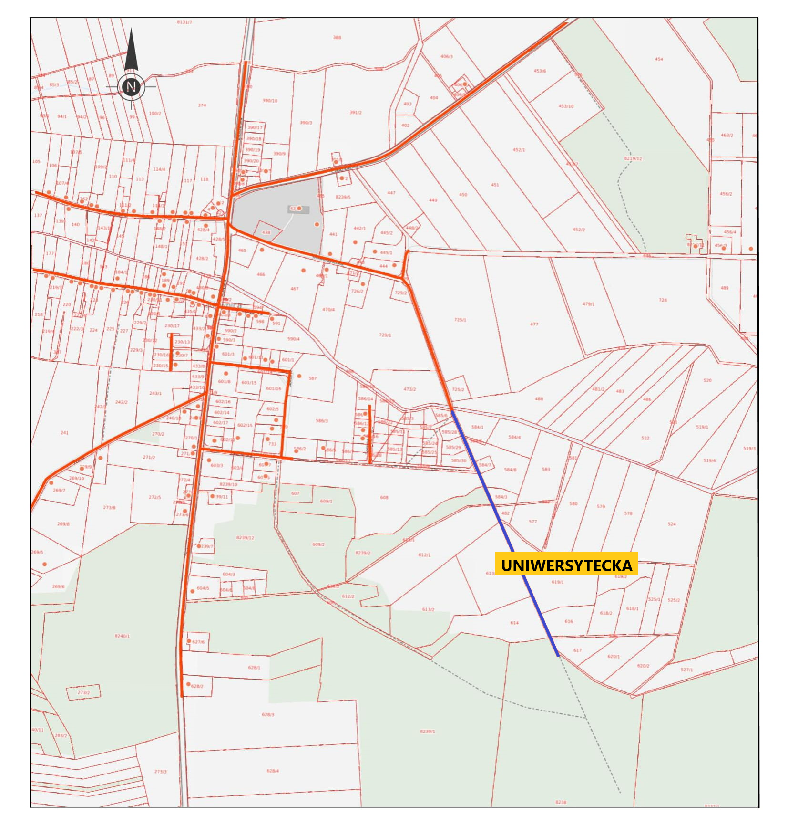

przedłużenie ulicy zaznaczono na mapie kolorem niebieskim

